Laporan Tugas Proyek #2 Input Output Analog dan Switch Debounce

Ahmad Habibie Marjan - 18222082

# Tugas Input Analog

Pada tugas ini dilakukan percobaan pengukuran karakteristik Analog to Digital Converter pada ESP32



Gambar .1 Rangkaian resistor

1. Rangkaian resistor seri untuk menghasilkan beberapa macam tegangan; Pengukuran V1, V2, V3, V4 dan V5 dengan ADC pada ESP32; dan hasil grafik V terhadap hasil output ADC

<https://drive.google.com/file/d/11MSXIFmSBb_DrEpqD0HLiyluQIQ1PA66/view?usp=sharing>

1. Hitunglah tegangan V1,V2,V3,V4,V5 dengan rumus resistor pembagi tegangan

R1 = R2 = R3 = R4 = R5 = (10.000 ± 5%) Ω

Rtot = 40.000 Ω

Vtot = 3,3 V

I = $\frac{3.3 V}{40.000 Ω}$ = 8,25 µA

V1 = 0 V

V2 = I * R1

= 82,5 µA * 10.000 Ω

= 0,825 V

terdapat galat pada nilai V2 pada layar

V3 = V2 + I * R2

= 0,825 V + 82,5 µA * 10.000 Ω

= 0,825 V + 0,825 V

= 1,65 V

terdapat galat pada nilai V2 pada layar

V4 = V3 + I * R3

= 1,65 V + 82,5 µA * 10.000 Ω

= 1,65 V + 0,825 V

= 2,475 V

terdapat galat pada nilai V4 pada layar

V5 = V4 + I * R3

= 2,475 V + 82,5 µA * 10.000 Ω

= 2,475 V + 0,825 V

= 3,3 V

# Tugas Output Analog

1. Sambungkan output DAC dari ESP32 ke input ADC dari ESP32
2. Bangkitkan tegangan tertentu di output DAC
3. Ukur tegangan yang dihasilkan dengan ADC
4. Buatlah grafik output DAC terhadap input ADC.
5. Gambar Rangkaian

Menghubungkan pin DAC pada GPIO 25 dengan pin ACD pada GPIO 4

1. Flowchart

1. Perangkat Lunak

1. Video Demo

<https://drive.google.com/file/d/1-E4Zaf7-pl6VsDRKLfSNaYCZesrUVg3T/view?usp=sharing>

# Lampu Geser Dengan Sakelar

Input: 2 Tombol (kanan dan kiri)

Output: minimal 4 lampu

Deskripsi perilaku sistem

* Hanya 1 lampu yang menyala pada suatu waktu
* Jika tombol kiri ditekan, lampu yang menyala pindah ke sebelah kirinya
* Jika tombol kanan ditekan, lampu yang menyala pindah ke sebelah kanannya

1. Gambar rangkaian

1. Flowchart / diagram alir
2. perangkat lunak

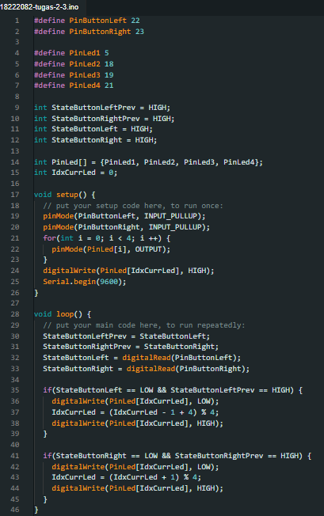

1. video demo

<https://drive.google.com/file/d/1-ocBPSKKEb92zeXf46PAFVsbWYrE8i5H/view?usp=sharing>

# Sakelar / Switch Debounce

Buatlah lampu kedip dengan fitur debounce. Dapat modifikasi dari

Switch debounce <https://docs.arduino.cc/built-in-examples/digital/Debounce/>

Buatlah

* Flowchart / diagram alir
* perangkat lunak
* video demo

# Lampu Geser Dengan Sakelar & Debounce

Modifikasi tugas lampu geser dengan debounce untuk menghilangkan bounce

Buatlah

* Gambar rangkaian
* Flowchart / diagram alir
* perangkat lunak
* video demo